

PRESSINFORMATION Fox på Scandinavium   
12 september 2018   
______________________________________________________________

En bild som visar himmel, stängsel, byggnad, utomhus

Beskrivning genererad med mycket hög exakthet En bild som visar utomhus, himmel, byggnad, stängsel

Beskrivning genererad med mycket hög exakthet

Scandinavium är en multiarena i Göteborg som ritades av Poul Hultberg och invigdes i maj 1971. Arenan har sedan dess använts för både sport och musikevenemang där Melodifestivalens deltävlingar och Göteborg Horse Show   
är två återkommande event. Framförallt är Scandinavium kanske mest känd som hockeyarena där Frölunda Indians spelar sina hemmamatcher.

När det 2016/2017 var dags för ombyggnad fick vi äran att vara med på   
ett hörn med belysning. HLS ledstångsbelysning har använts både inomhus   
och utomhus till trappor, terrass och rullstolsramp.

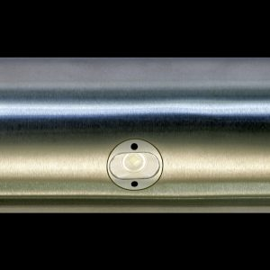 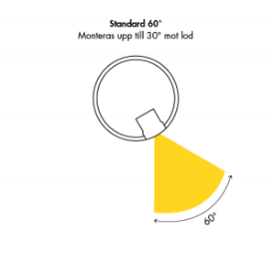

Ljus där det verkligen behövs!

Ladda hem flera högupplösta bilder och text från MyNewsDesk



______________________________________________________________   
**För mer information, kontakta:**Johannes Larsson, VD, 08-440 85 45, [johannes@foxbelysning.se](mailto:johannes@foxbelysning.se) eller   
Jesper Nörthen, produktchef, 070-323 08 93, [jesper@foxbelysning.se](mailto:jesper@foxbelysning.se)